**LAPORAN PRAKTIKUM**

**CODE BLOCKS**

**FUNGSI DAN PROSEDUR**



**Disusun Oleh :**

FILFIMO YULFIZ AHSANUL HULQI

NIM : 19102143

**Dosen**

Emi Iryanti, S.ST., M.T

**PROGRAM STUDI S1 TEKNIK INFORMATIKA**

**FAKULTAS TEKNOLOGI INDUSTRI DAN INFORMATIKA**

**INSTITUT TEKNOLOGI TELKOM**

**PURWOKERTO**

**2019**

**BAB I**

1. **Tujuan**

Mahasiswa diharapkan mampu :

1. Mengimplementasikan lebih jauh penggunaan dari fungsi-fungsi yang ada di C++.
2. Mengimplementasikan fungsi dan prosedur dalam program.
3. Membuat fungsi dan prosedur dalam C++
4. Memahami konsep dari fungsi dan prosedur.
5. **Dasar Teori**

Fungsi dan Prosedur adalah suatu bagian dari program yang digunakan untuk menjalakan suatu tugas dan letaknya terpisah dari bagian prpgram yang menggunakannya. Suatu fungsi atau prosedur dipanggil/digunakaan utnuk tujuan khusus, yaitu mengerjakan suatu tugas tertentu, dimana tugas-tugas tersebut dapat berupa tugas input dan/atau output ataupun melakukan operasi aritmaatik

1. Fungsi

Adalah modul program yang mengerjakan tugas/aktivitas khusus dan mengembalika/memberikan (return) sebuah nilai yang bertipe sederhana (int, real, bool, double, & string).

1. Prosedur

Sama halnya dengan fungsi, prosedur adalah modul program yang mengerjakan tugas yang spesifik dan menghasilkan suatu efek netto. Efek netto diketahui dengan membadingkan keadaan awal (sebelum) dan keadaan akhir (sesudah) pelaksanaan sebuah prosedur.

**BAB II**

Penjelasan Tugas

1. Buatlah program untuk menampilkan nilai bilangan ganjil atau genap dari bilangan yang dimasukkan (gunakan fungsi)
2. Source code

#include <iostream>

using namespace std;

int program_gj(int angka){

if (angka%2==0)

cout << "Bilangan yang anda masukan termasuk bilangan genap";

else

cout << "Bilangan yang anda masukan termasuk bilangan ganjil";

cout << endl;

return angka;

}

int main(){

int angka;

cout << "==========PROGRAM SELEKSI GANJIL GENAP==========" << endl << endl;

cout << "Masukan Bilangan \t: ";

cin >> angka;

cout << "------------------------------------------------" << endl;

program_gj(angka);

return 0;

}

1. Deskripsi Kode

int program_gj(int angka){

if (angka%2==0)

return angka;

Program diatas adalah kode program untuk membuat fungsi seleksi bilangan ganjil genap yang mempunyai instruksi aritmatika untuk memproses seleksi bilangan ganjil genap, dimana mempunyai nilai yang direturn yaitu angka, yang akan mengisi nilai dari profram_gj.

Yang mana fungsi tersebut bisa langsung dipanggil untuk memunculkan nilai pada program.

1. Screenshot Program

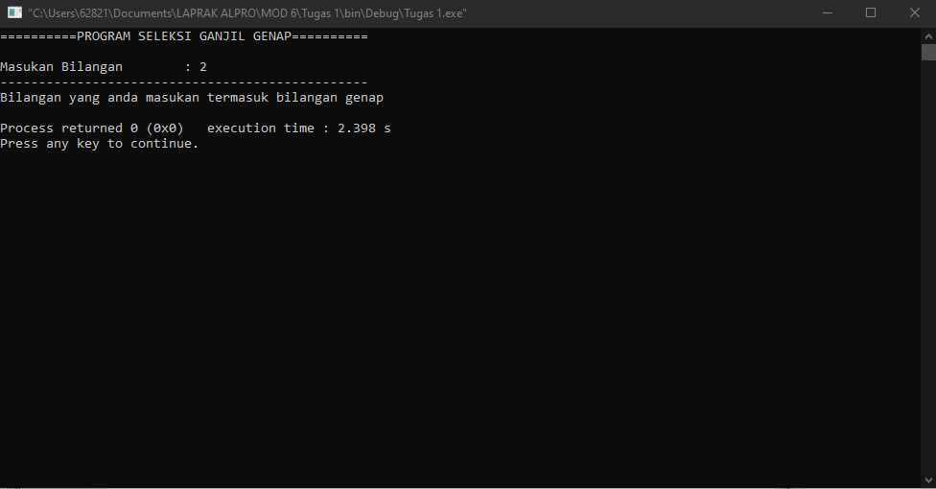

Jika inputan user habis dibagi 2 maka akan muncul pesan “Genap”

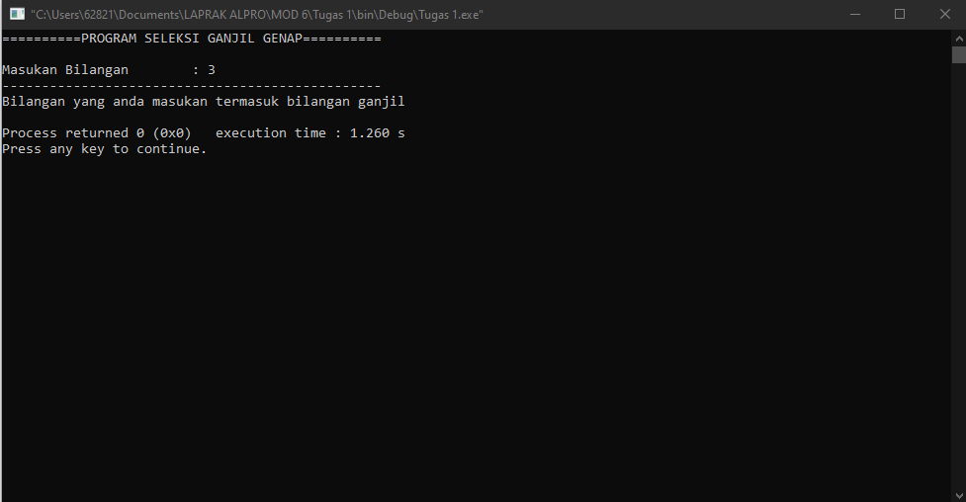

Jika inputan user tidak habis dibagi 2 maka akan muncul pesan “Ganjil”

1. Buatlah program untuk menghitung luas lingkaran dengan menggunakan fungsi. Jari-jari adalah masukan dari pengguna.
2. Source Code

#include <iostream>

using namespace std;

float keliling_o(float r){

float keliling = 2 * 3.14 * r;

return keliling;

}

int main(){

float r;

cout << "=====PROGRAM MENGHITUNG KELILING LINGKARAN=====" << endl << endl;

cout << "Masukan Jari_Jari \t: ";

cin >> r;

cout << "Keliling lingkaran dari jari-jari " << r << " adalah " << keliling_o(r) << endl;

return 0;

}

1. Deskripsi Kode

Sama seperti tugas 1, disini juga menggunakan fungsi, untuk penghitungan instruksi aritmatik juga berada didalam fungsi yang bertipe data float, karena rumus dari lingkaran sendiri yaitu phi (3.14)

float keliling_o(float r){

float keliling = 2 * 3.14 * r;

return keliling;}

Yang nanti fungsi ini dapat dipanggil untuk menampilkan hasil keliling lingkaran dengan jari-jari yang inputkan oleh user sendiri.

1. Screenshot Program

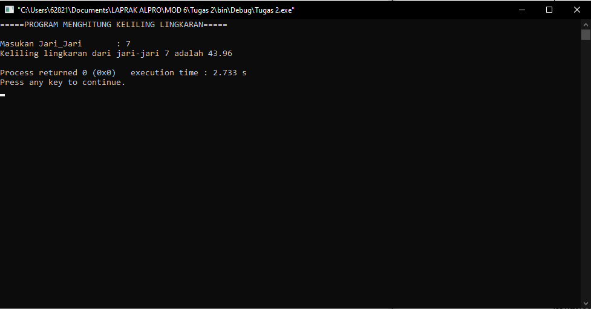

Output dari program yang dibuat adalah seperti ini

1. Buatlah sebuah kalkulator sederhana untuk melakukan kalkulasi 2 bilangan. Gunakan fungsi atau prosedur. (Saya menggunakan fungsi)
2. Source code

#include <iostream>

#include <conio.h>

#include <windows.h>

#include <iomanip>

using namespace std;

int penjumlahan (int a, int b){

int hasil;

hasil = a+b;

return hasil;

}

int pengurangan (int a, int b){

int hasil;

hasil = a-b;

return hasil;

}

int perkalian (int a, int b){

int hasil;

hasil = a*b;

return hasil;

}

float pembagian (float a, float b){

float hasil;

hasil = a/b;

return hasil;

}

int perpangkat (int a, int b){

int pangkat=1;

for (int i=1; i<=b; i++)

pangkat = pangkat*a;

return pangkat;

}

int main(){

int pilihan;

string ulang;

do{

system("cls");

cout << "==========KALKULATOR==========" << endl << endl;

cout << "1.Penjumlahan" << endl;

cout << "2.Pengurangan" << endl;

cout << "3.Perkalian" << endl;

cout << "4.Pembagian" << endl;

cout << "5.Pangkat" << endl;

cout << "0.Tutup Program" << endl;

cout << "Masukan Pilihan \t: ";

cin >> pilihan;

if (pilihan == 1){

int bil1, bil2;

cout << "=====Penjumlahan=====" << endl;

cout << "Masukan bilangan 1 \t: ";

cin >> bil1;

cout << "Masukan bilangan 2 \t: ";

cin >> bil2;

cout << "Hasilnya adalah \t: " << penjumlahan(bil1, bil2);

cout << endl;

cout << "Kembali ke Menu (y/n)"; cin >> ulang;

}

else if (pilihan == 2){

int bil1, bil2;

cout << "=====Pengurangan=====" << endl;

cout << "Masukan bilangan 1 \t: ";

cin >> bil1;

cout << "Masukan bilangan 2 \t: ";

cin >> bil2;

cout << "Hasilnya adalah \t: " << pengurangan(bil1, bil2);

cout << endl;

cout << "Kembali ke Menu (y/n)"; cin >> ulang;

}

else if (pilihan == 3){

int bil1, bil2;

cout << "=====Perkalian=====" << endl;

cout << "Masukan bilangan 1 \t: ";

cin >> bil1;

cout << "Masukan bilangan 2 \t: ";

cin >> bil2;

cout << "Hasilnya adalah \t: " << perkalian(bil1, bil2);

cout << endl;

cout << "Kembali ke Menu (y/n)"; cin >> ulang;

}

else if (pilihan == 4){

int bil1, bil2;

cout << "=====Pembagian=====" << endl;

cout << "Masukan bilangan 1 \t: ";

cin >> bil1;

cout << "Masukan bilangan 2 \t: ";

cin >> bil2;

cout << "Hasilnya adalah \t: " << pembagian(bil1, bil2);

cout << endl;

cout << "Kembali ke Menu (y/n)"; cin >> ulang;

}

else if (pilihan == 5){

float bil1, bil2;

cout << "=====Perpangkatan=====" << endl;

cout << "Masukan bilangan \t\t: ";

cin >> bil1;

cout << "Masukan bilangan pencacah \t: ";

cin >> bil2;

cout << "Hasilnya adalah \t: " << perpangkat(bil1, bil2);

cout << endl;

cout << "Kembali ke Menu (y/n)"; cin >> ulang;

}

else if (pilihan == 0){

cout << "Terimakasih telah menggunakan program ini" << endl;

}

else {

cout << "Mohon Masukan Data yang benar" << endl;

}

}while (ulang=="y"&&pilihan!=0);

return 0;

}

1. Deskripsi Kode

Sama seperti Tugas 2 Modul 5 kemarin untuk menampilkan Array. Dan Tugas 1 dan 2 diatas yang menggunakan fungsi, disini saya menggunakan metode yang sama, diatas (diluar bagian int main) ada fungsi penjumlahan, pengurangan, perkalian, pembagian, dan perpangkatan. Untuk instuksi dan output keluaran sama seperti program tugas 1 dan 2.

Disini saya juga menggunakan do, while untuk mengulang program agar tidak berhenti, Menggunakan system (“cls”) agar tampilan program tetap clean

1. Screenshot Program

**Penjumlahan**

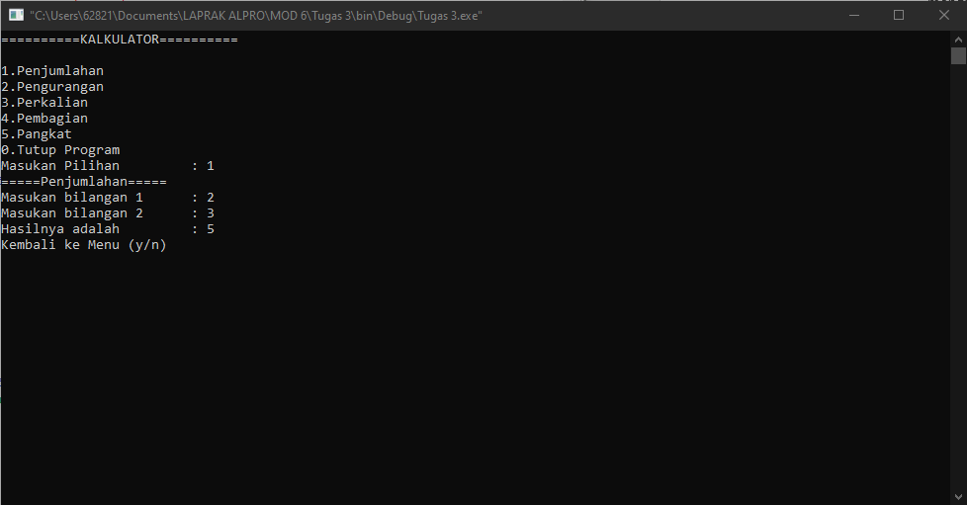

Jika user memilih pilihan no 1, Maka tampilan dari penjumlahan akan muncul, dan user dapat menentukan bil1 dan bil2 untuk dilakukan operasi penjumlahan, jika sudah maka akan muncul hasil dan pesan untuk “Kembali ke Menu” disini user dapat mengiput **y** sebgai **yes** dimana program akan kembali ke menu dan mengulang, dan **n** sebagai **no** dimana program akan berhenti dan terclose dan pesan ini ada disetiap pilihan jika user sudah selesai melakukan operasi aritmatika.

**Pengurangan**

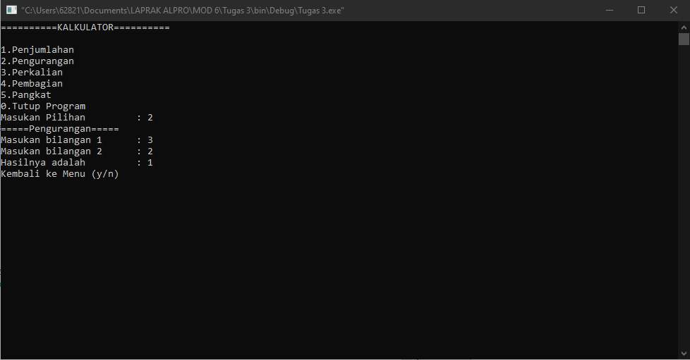

Jika user memilih pilihan no 2, Maka tampilan dari pengurangan akan muncul, dan user dapat menentukan bil1 dan bil2 untuk dilakukan operasi pengurangan.

**Perkalian**

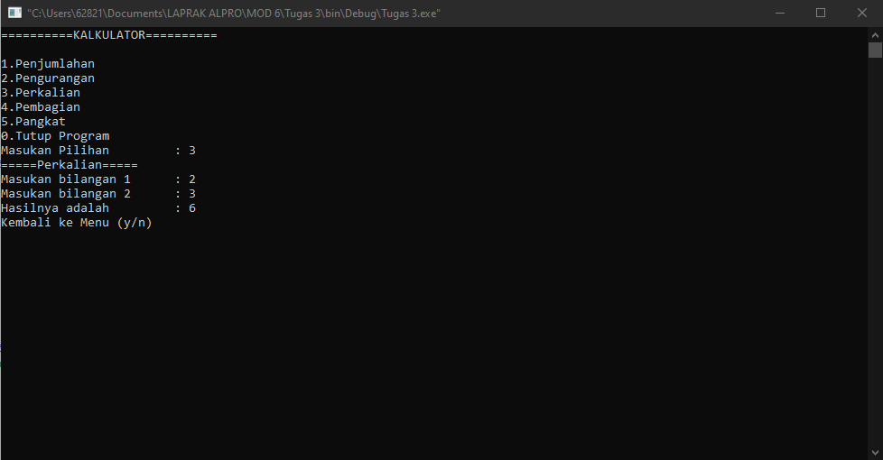

Jika user memilih pilihan no 3, Maka tampilan dari perkalian akan muncul, dan user dapat menentukan bil1 dan bil2 untuk dilakukan operasi perkalian.

**Pembagian**

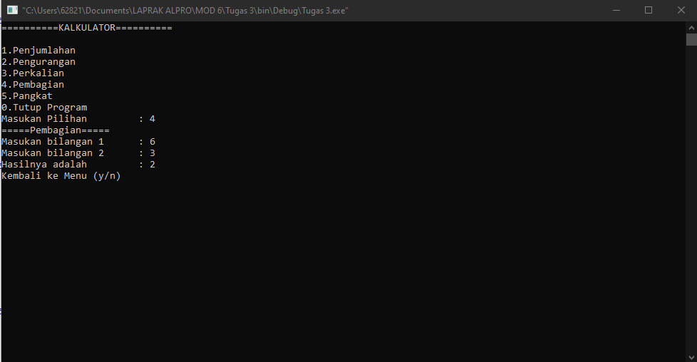

Jika user memilih pilihan no 4, Maka tampilan dari pembagian akan muncul, dan user dapat menentukan bil1 dan bil2 untuk dilakukan operasi pembagian.

**Pangkat**

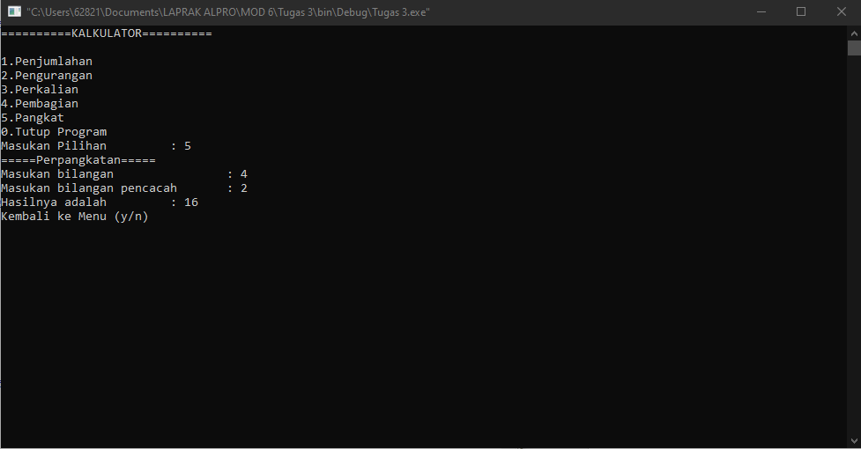

Jika user memilih pilihan no 5, Maka tampilan dari perpangkatan akan muncul, dan user dapat menentukan bil1 dan bil2 untuk dilakukan operasi pangkat.

**Menu No**

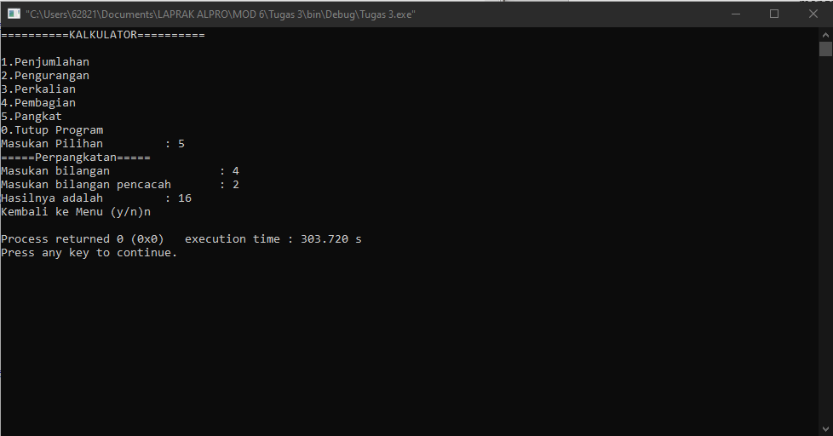

Seperti yang sudah disinggung diatas, ini adalah tampilan jika user menginput **n** pada pilihan menu. Program akan otomatis berhenti dan terclose.

**Close**

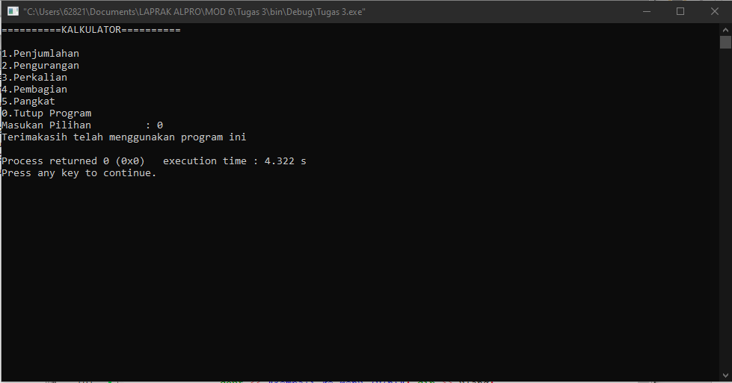

Ada cara lain untuk keluar dari program yaitu menginput angka 0, maka program akan berhenti dan memunculkan pesan.

**BAB III**

**Kesimpulan**

Program dapat dikembangkan lebih jauh lagi dengan Fungsi dan Prosedur, dan dapat dikombinasikan dengan statement dari Modul sebelumnya untuk menjadi program yang lebih kompleks dan efisien. Fungsi dan Program dapat membantu program agar lebih efisien dan praktis. Dimana program akan dapat dikembangkan lebih jauh lagi dengan variasi statement untuk membuat suatu program yang lebih bervariasi juga